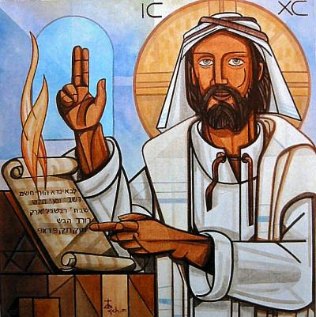
Domingo III del Tiempo Ordinario -ciclo C-
“el Espíritu del Señor está sobre mí, me ha enviado…”
Textos: Nehemías 8,2-4-6. 8-10; Salmo 18, 8-10. 15;
1Corintios 12, 12-14.27;
LUCAS 1,1-4; 4,14-21

Los textos de este domingo nos sitúan ante dos “comienzos”: primero, el comienzo del pueblo judío a su regreso a la tierra de Palestina (año 458aC, aprox.) después de la deportación en Babilonia; el segundo, el comienzo de la proclamación del reino de Dios a través de Jesús de Nazaret. En el primer escenario, el escriba-sacerdote Edras lee “ante todo el pueblo” el libro reencontrado que se supone contiene la Ley dada a Moisés; en el segundo escenario, siglos después, Jesús asiste en sábado a la Sinagoga de su pueblo, y levantándose para leer ante la asamblea, busca en el libro que le entregan del profeta Isaías un texto que se aplica a sí mismo y que -dice él, para asombro y escándalo de sus vecinos-, da comienzo al tiempo del cumplimiento de la promesas.
Ante el mensaje de este domingo, deberíamos preguntarnos en qué tiempo nos ha tocado vivir y cómo lo vivimos. Para orientar la respuesta quizá nos ayude, y mucho, reflexionar sobre el mensaje del apóstol Pablo a la comunidad de Corintio, en realidad a todas las comunidades reunidas en torno a la persona y al mensaje de Jesús, el Señor. También a la Iglesia de hoy y a cada una de nuestras comunidades. Porque: “las palabras del Señor son espíritu y vida”¡Siempre!
En el texto del libro de Nehemías, el líder del pueblo regresado del exilio, que ha vivido el llamado “segundo éxodo” tan intenso y significativo como el primero, se pone énfasis en las posturas que toman tanto Edras, y los levitas lectores, como la asamblea que escucha. Hay en ambos protagonistas una actitud de respeto máximo a la palabra proclamada con unción y bendición, y escuchada con absoluta devoción. La palabra se proclama desde un lugar elevado, ante un pueblo que para escuchar se pone en pie, mientras que el lector asume una actitud de humilde sumisión: “se postró rostro en tierra ante el Señor”. Es decir: toda su persona, desde lo más auténtico (eso significa el término usado “rostro”) se inclina ante la Palabra de Dios. La lectura se hace “con claridad” y “explicándola debidamente”, enseñando a todo el pueblo. La proclamación y escucha de la palabra es motivo de alegría, de celebración y de fiesta para todo el pueblo oyente, con inteligencia para comprender y comprometerse: “… pues el gozo en el Señor es vuestra fortaleza”.
En el evangelio, Lucas se encarga de hacernos saber que, al igual que el posible receptor de su obra, todos somos, ilustres e “hijos amados de Dios” (Teófilos), llamados a recibir la misericordia de Dios. Esa debió ser la intencionalidad de Jesús al buscar y proclamar el texto de Isaías en el que se anuncia la liberación de los necesitados y desvalidos del pueblo, a través de la misión de su Mesías. El vecino, hijo del carpintero, ha regresado a Nazaret, actuando “con la fuerza del Espíritu Santo”. Él es el portador y el realizador de la Buena Noticia anunciada a los pobres; su misión es la de “anunciar a los cautivos la libertad, y a los ciegos, la vista...” Y, por si ese aspecto liberador no ha quedado claro, el texto repite: “Para dar libertad a los oprimidos; para anunciar el año de gracia del Señor”. La descripción de las situaciones de esclavitud responde a realidades que nos atañen…
Pero, solo una comunidad que ha recibido el mismo bautismo del Señor y se encuentra movida por el mismo Espíritu Santo, puede comprender el mensaje y no escandalizarse del mensajero. No basta, pues, tener los ojos fijos en el que es el rostro de la misericordia del Padre, Jesucristo; hemos de ser una comunidad que siente con él, con-padece con él y se hace cargo como él de las esclavitudes del mundo, para liberarlas. La Iglesia, enriquecida con los dones plurales del Espíritu, sigue llamada a formar “un solo cuerpo” que genere en el mundo la alegría y la esperanza que provocan el saberse hombres y mujeres a los que Dios mira y atiende, de los que Dios se hace cargo, a los que Dios anuncia la liberación.
Trinidad León Martín, mc

